青岛农业大学海都学院
本科生毕业论文(设计)开题报告

题 目：于SpringBoot与UniApp的适老化双端联动电商系统设计与实现
姓名： 韩迅 学号： 20221836009
年级： 2022级1班 专业：计算机科学与技术
指导教师： 栾瑶瑶

青岛农业大学海都学院教务处
2025年9月10日

一、选题依据(拟开展研究项目的研究目的、意义等)
随着人们生活水平的显著提高和健康意识的不断增强，牛奶作为一种重要的营养食品，其在日常饮食中的地位愈发重要。牛奶富含蛋白质、钙、维生素等多种营养成分，对于促进人体健康、增强免疫力具有不可替代的作用。近年来，全球牛奶消费量呈现出稳步增长的趋势，消费者对牛奶的需求不仅在数量上有所增加，更在品质和种类上提出了更高的要求。有机牛奶、低脂牛奶、功能性牛奶等多样化产品的出现，进一步满足了不同消费者的个性化需求，推动了牛奶市场的繁荣发展。然而，传统的牛奶订购方式存在诸多问题，这些问题在很大程度上制约了牛奶行业的进一步发展。传统牛奶订购方式的弊端主要体现在以下几个方面：订购时间受限，消费者往往只能在特定的时间段内进行订购，这极大地限制了消费者的自主性，无法满足现代消费者对便捷性的需求；配送不及时，导致消费者无法按时收到牛奶，影响了消费者的购物体验；产品选择有限，难以满足消费者日益多样化的需求。这些问题不仅降低了消费者的满意度，也在一定程度上阻碍了牛奶行业的市场拓展。
在这样的背景下，互联网技术的飞速发展为传统牛奶订购方式的变革提供了新的契机。基于互联网的牛奶订购系统应运而生，通过构建一个高效、便捷的在线订购平台，消费者能够随时随地浏览和购买牛奶产品，享受更为灵活、自主的购物体验。同时，商家也能够借助该平台更好地管理库存、处理订单和分析市场需求，从而显著提升运营效率和市场竞争力。互联网技术的广泛应用不仅为消费者提供了更加便捷的购物方式，也为商家提供了更加高效的管理手段，推动了传统牛奶订购方式的数字化转型。
本课题旨在设计并实现一个基于互联网的牛奶订购系统，通过优化传统牛奶订购方式，解决其存在的诸多问题，为消费者提供一个便捷、高效、安全的牛奶订购平台。该系统的实现具有重要的实际应用价值。对于消费者而言，通过在线订购平台，消费者无需再受时间和空间的限制，随时随地都能下单订购牛奶，大大节省了购物时间和精力。同时，系统的订单管理功能能够让消费者实时掌握订单状态，增强购物的透明度和安全感。对于商家而言，该系统有助于优化库存管理，提高订单处理效率，降低运营成本，进而提升市场竞争力。此外，系统的用户反馈机制将有助于及时收集用户意见，不断优化系统服务，进一步提升用户体验。在理论研究方面，本课题将深入探讨互联网技术在传统牛奶订购中的应用，为相关领域的技术研究提供实践参考和案例支持。通过对系统设计与实现过程中遇到的问题及解决方案的研究，有助于丰富和完善电子商务系统开发的理论体系，推动相关技术的发展与创新。此外，本课题还将关注系统的安全性和稳定性，探索有效的安全防护措施和性能优化策略，为保障用户数据安全和提升系统运行效率提供理论依据。通过这些研究，本课题不仅能够为牛奶行业的数字化转型提供有力支持，也为其他传统行业的互联网化转型提供了有益的借鉴。
二、国内外同类研究或同类设计的概况综述(在充分收集研究主题相关资料的基础上，分析国内外研究现状，提出问题，找到研究主题的切入点，附主要参考文献)
1.国内外现状
国外现状：
在国外，电子商务起步较早，牛奶订购系统的发展也相对成熟。许多知名企业如美国的 “FreshDirect” 和英国的 “Milk & More”，已经构建了完善的在线牛奶订购平台。这些平台不仅提供丰富多样的牛奶产品选择，还通过灵活的配送方式满足消费者的个性化需求。在技术研究方面，国外学者对电子商务系统的架构、用户体验和数据分析等方面进行了深入探讨。例如，通过大数据分析消费者的购买行为和偏好，实现个性化推荐，提高用户的购买转化率；利用云计算技术提升系统的稳定性和响应速度，以应对大规模用户请求。在用户体验方面，强调以用户为中心的设计理念，注重界面设计和用户交互的友好性，通过不断优化界面布局和操作流程，提升用户的购物体验。
国内现状：
在国内，随着电子商务的蓬勃发展，牛奶在线订购市场也呈现出快速增长的态势。“每日优鲜”“盒马鲜生” 等企业纷纷推出牛奶及乳制品的在线订购服务，通过整合线上线下资源，为消费者提供便捷的购物体验。国内的研究主要集中在系统架构、市场需求分析和用户行为研究等方面。有学者通过对中国消费者购买行为的调查发现，消费者在选择牛奶产品时，除了关注价格和品牌外，产品的健康属性和配送服务质量也成为重要考虑因素。这些研究为牛奶订购系统的功能设计和市场定位提供了重要依据。在技术实现方面，国内逐渐向多元化发展，开始探索基于云计算和大数据的牛奶订购系统，利用数据分析技术优化库存管理和配送调度。
2.主要参考文献
[1]Piotrowicz W, Cuthbertson R.Introduction to the Special Issue Information Technology in Retail:Toward Omnichannel Retailing[J].International Journal of Electronic Commerce,2014,18(4):5-16.
[2]Cao L,Li L. The Impact of Cross-Channel Integration on Retailers’ Sales Growth[J]. Journal of Retailing, 2015,91(2): 198-216.
[3]Hübner A,Kuhn H, Wollenburg J. Last mile fulfilment and distribution in omni-channel grocery retailing: A strategic planning framework[J]. International Journal of Retail & Distribution Management, 2016, 44(3): 228-247.
[4]Gallino S,Moreno A. Integration of Online and Offline Channels in Retail: The Impact of Sharing ReliableInventory Availability Information[J]. Management Science, 2014, 60(6): 1434-1451.
[5]Herhausen D,Binder J, Schoegel M, Herrmann A. Integrating Bricks with Clicks: Retailer-Level and Channel-Level Outcomes of Online–Offline Channel Integration[J]. Journal of Retailing,2015,91(2):309-325.
[6]张珍宝,刘升.超市管理系统的分析与设计[J].高等函授学报(自然科学版),2002(03): 49-51.
[7]陶俊.基于.NET的进销存管理系统设计与开发[J].江汉大学学报(自然科学版),2007, 35(01):55-57.
[8]蔡小芳,梁佳媛.基于ASP.NET的乡镇电子商务平台的设计与实现[J].电子商务,2014(04):38,79.
[9]周莹. 基于B2C电子商务模式的网上购物系统设计与实现[D]. 厦门: 厦门大学, 2014
[10]柯林. 企业移动商务应用层次分析[J].电子商务, 2014(04): 36-37.
[11]郑亚琴, 杨颖.生鲜农产品网购选择的影响因素[J].郑州航空工业管理学院学报, 2014,32(05):49-52.
[12]李睿.电子产品网络购物系统的设计与实现[D].成都:电子科技大学,2013.
[13]王鹤琴,朱珍元.基于MVVM模式的Web开发研究[J].菏泽学院学报,2019,41(02):7-13.
[14]冯宪伟.CMM下的电子商务网站建设模式分析[J].电子商务,2014(04): 44-45.
[15]潘浩.基于微信小程序的智能配送系统的设计与实现[J].微型电脑应用,2019, 35(07): 31-33.
[16]王知强,陈本士.基于Web的电子商务网络购物系统的研究与实现[J].图书情报工作,2010, 54(06): 136-140.
[17]姚妮,华航,朱付保.基于Web Service的网上购物系统的设计与实现[J].轻工学报,2013, 28(04): 78-81.
三、研究方案(研究内容、目标、研究方法、技术路线、拟解决的问题、特色或创新点等)
1.研究目标
本课题旨在设计并实现一个功能齐全、性能优越、用户体验良好的鲜牛奶订购系统。通过深入分析用户需求，精心设计系统架构，选择合适的技术和框架，实现用户注册与登录、牛奶产品浏览、在线订购、订单管理和用户反馈等核心功能。同时，系统将提供数据统计分析功能，为商家的运营决策提供支持。在技术层面，本课题将深入探讨Vue在Web开发中的应用，以及Django框架、Vue.js前端技术和MySQL数据库的整合与优化，为相关领域的技术研究提供实践参考。此外，本课题还将关注系统的安全性和稳定性，探索有效的安全防护措施和性能优化策略，为保障用户数据安全和提升系统运行效率提供理论依据。通过本课题，希望能够为消费者提供一个便捷、高效、安全的牛奶订购平台，同时为牛奶行业的数字化转型贡献一份力量。
2.研究内容
本项目拟设计开发一个SpringBoot+Vue+Uniapp的框架的鲜牛奶订购系统，该系统共分为商家和用户两个个角色。
（1）商家
登录模块：通过管理员账号密码登录系统后台，验证通过后可进行各类管理操作。
个人中心模块：查看和修改管理员个人信息（如姓名、联系方式等），管理登录密码。
鲜奶产品管理模块：管理平台所有鲜牛奶产品信息，包括录入新产品（名称、价格、规格、产地、保质期等）、修改现有产品信息、删除下架产品，以及查询产品库存和销售状态。
产品分类模块：管理牛奶产品的分类信息（如纯牛奶、酸奶、低脂奶等），支持新增分类、修改分类名称、删除冗余分类，便于用户按分类浏览产品。
用户管理模块：查看所有注册用户的信息（用户名、手机号、注册时间、收货地址等），支持新增用户（如批量导入）、编辑用户信息（如修改联系方式）、删除违规用户账号。
评论管理模块：浏览和管理用户对产品的评论，包括查看评论内容、回复用户评论、删除恶意或违规评论，维护平台互动环境。
订购管理模块：查看所有用户的订单信息（订单号、用户、产品、数量、下单时间、收货地址、支付状态等），支持订单状态跟踪（如待发货、已发货、已完成）、处理异常订单（如取消订单）。
意见反馈管理模块：查看用户提交的意见反馈（如产品建议、系统问题等），对反馈进行分类处理、回复用户，跟踪问题解决进度。
（2）普通用户（消费者）
注册登录模块：通过手机号或邮箱注册账号，设置密码后登录系统；支持密码找回、账号绑定等功能，未登录状态仅可浏览产品，无法进行订购等操作。
门户浏览模块：登录后进入首页，浏览牛奶产品列表，支持按 “最新上架”“最热销售” 等维度筛选产品，查看产品详情（图片、规格、价格、用户评论等）。
热门推荐模块：系统根据用户浏览和订购记录，推荐个性化的热门牛奶产品，展示在首页推荐区域。
模糊搜索模块：通过顶部搜索框输入关键词（如 “纯牛奶”“低脂”），模糊搜索相关产品，快速找到目标商品。
产品评论模块：在产品详情页下方，用户可对已购买的产品进行评论（评分、文字评价），查看其他用户的评论内容，帮助决策购买。
订购确认模块：当用户选定产品后，进入订购确认页面，填写收货信息（姓名、电话、地址）、选择订购数量、添加备注等。
我的订购模块：查看个人所有订单信息，包括待支付、待发货、已发货、已完成、已取消等状态的订单，支持订单详情查看、取消未支付订单、确认收货，以及退款申请等售后工作。
用户中心模块：个人资料管理，修改用户名、头像、联系方式、收货地址等信息；密码管理，修改登录密码；收藏与点赞，查看和管理自己收藏的产品、对评论的点赞记录。
意见反馈模块：提交对平台或产品的意见建议（如功能问题、产品质量反馈），查看反馈的处理进度和回复。
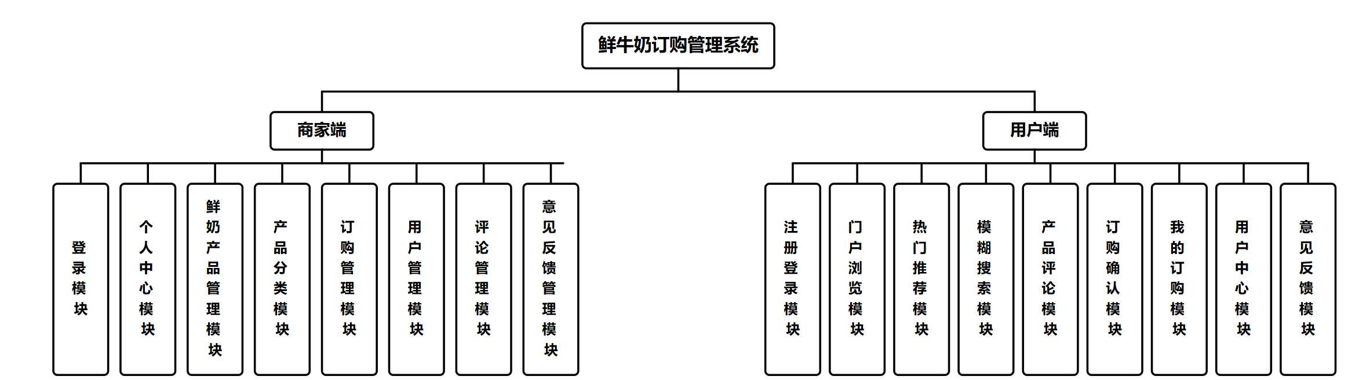

图1 鲜牛奶订购系统功能结构图
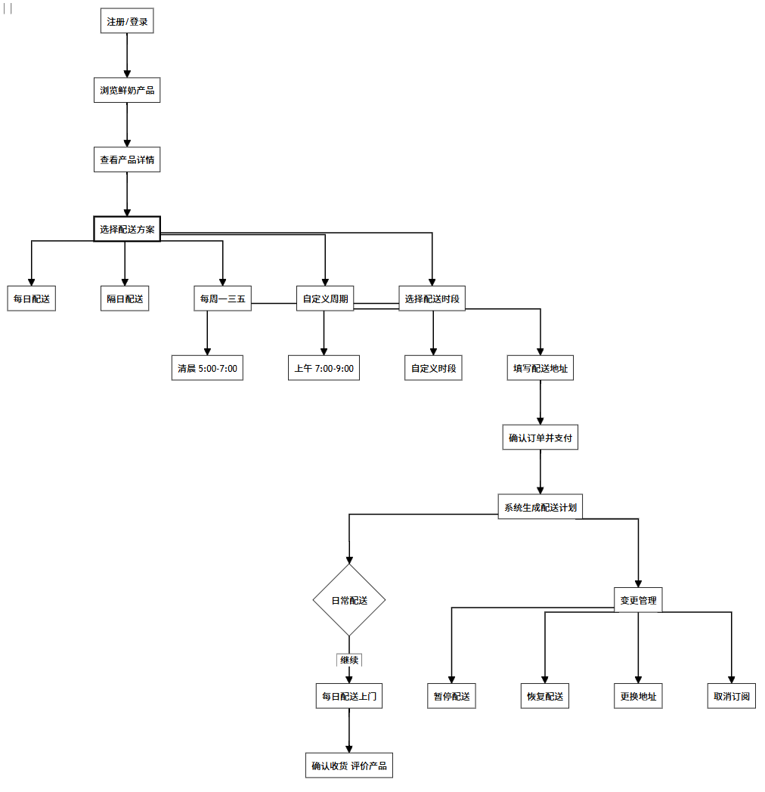
图表 2 用户订购流程图
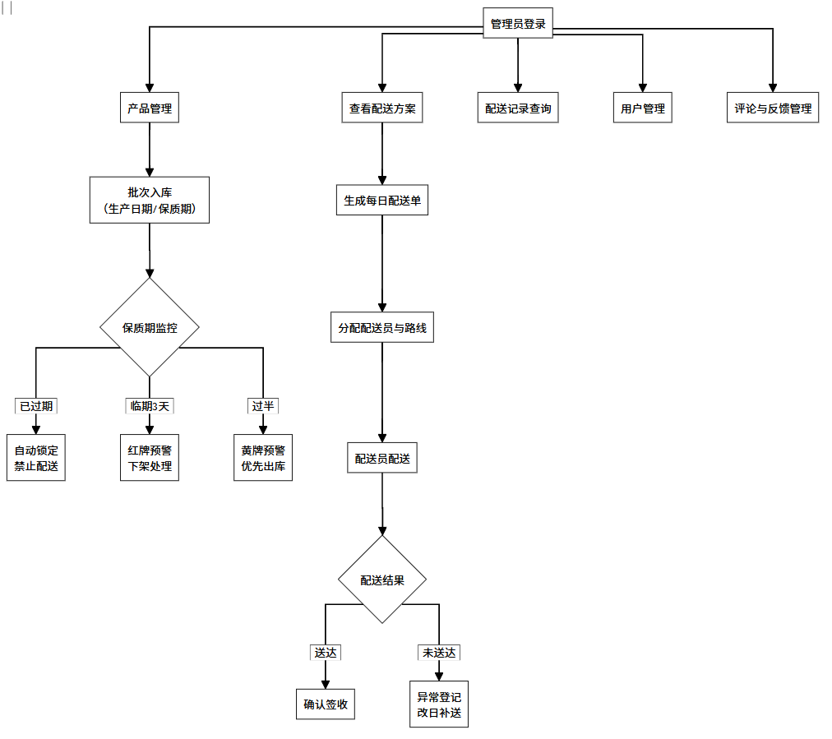
图表 4 商家系统订购流程图
3.研究方法
第一，调查法：通过问卷调查、用户访谈等方式，收集用户对牛奶订购系统的需求和意见，为系统的设计与实现提供依据。
第二，文献研究法：查阅国内外相关文献，了解电子商务系统、牛奶订购系统的研究现状和发展趋势，借鉴已有的研究成果和实践经验，为本课题提供理论支持。
第三，比较分析法：对比不同的技术方案和架构设计，选择最适合本系统的技术和架构，确保系统的性能和可扩展性。
4、技术路线
需求分析阶段：通过问卷调查、用户访谈等调查法，结合文献研究法，全面调研鲜牛奶订购业务，分析用户需求，明确系统功能和数据需求。在此过程中，将参考Python、Django、Vue.js和MySQL等技术的特点和优势，确保后续设计和技术选型的合理性。
系统设计阶段：根据需求分析结果，结合Python、Django、Vue.js和MySQL等技术选型，设计系统架构、功能模块和数据库结构。具体而言，利用Django框架的MVT架构模式设计后端逻辑，采用Vue.js进行前端界面开发，以MySQL数据库存储和管理数据，确保系统设计的高效性和可扩展性。
技术实现阶段：选择Python作为主要开发语言，利用Django框架构建后端服务器逻辑，通过Vue.js实现前端用户界面，使用MySQL数据库进行数据存储和管理。按照系统设计进行开发，实现用户注册与登录、产品浏览、在线订购、订单管理、用户反馈等核心功能。
性能测试与优化阶段：运用性能测试工具（如Apache JMeter）对系统进行性能测试，分析系统在不同负载下的性能表现。结合Python和Django的特性，采用缓存技术（如Redis）优化数据访问，优化数据库查询语句，确保系统在高并发情况下的稳定运行和快速响应。
安全保障阶段：分析系统可能面临的安全风险，如用户信息泄露、支付安全等。结合Python和Django的安全机制，采用数据加密（如AES算法）、身份认证（如JWT）、权限管理等技术，确保用户信息和交易数据的安全。同时，利用Vue.js的前端安全特性，防止XSS和CSRF等常见安全漏洞。
5、拟解决的问题
（1）如何实现用户注册与登录、牛奶产品浏览、在线订购、订单管理和用户反馈等核心功能，提升用户体验。
（2）如何优化系统性能，提高响应速度和并发处理能力，确保系统在高并发情况下的稳定运行。
（3）如何保障系统安全，防止用户信息泄露和支付安全问题，确保用户数据和交易数据的安全。
（4）如何选择合适的技术和架构，确保系统的可扩展性和稳定性，满足未来业务增长的需求。
四、进程计划（各研究环节的时间安排、实施进度、完成程度等）
2025年6月20日-2025年6月30日 查看题目，查阅资料
2025年7月1日-2025年7月20日 选题
2025年7月21日-2025年8月1日 对选题进行初步构思，完成大纲
2025年8月2日-2025年10月1日 根据导师指导，完成开题报告
2025年10月2日-2025年12月25日 构思论文大纲和系统设计
2025年12月26日-2026年2月25日 完成系统编码，并进行测试修改
2026年2月26日-2026年4月1日 撰写论文
2026年4月2日-2026年4月20日 完善修改论文并定稿
2026年4月20日-2026年5月1日 论文审查并答辩

五、导师评语
指导教师签字： 年 月 日
六、教研室意见
教研室主任签字： 年 月 日
七、系意见
系主任签字：（章） 年 月 日

